_6_ «_Б_» класс

Дата | № урока | Предмет | Учитель | Тема урока | Задание
02.02  Среда | 1. | Окружающий социальный мир | Киреева Кристина Андреевна  Прошу предоставить ответы на WhatsApp 89041614681  эл. почта: kireeva2611@mail.ru | Узнавание (различение) элементов городской инфраструктуры | Перед Вами картинка города. Рассмотрите картинки. Назовите, что можно увидеть в городе?  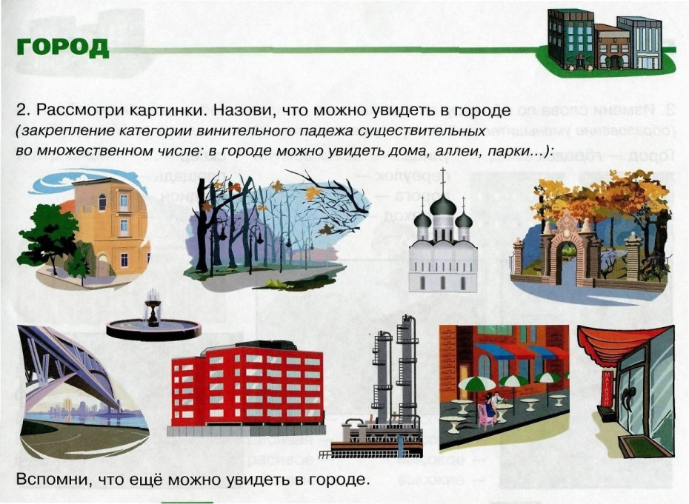  Что еще можно увидеть в городе, чего нет на этих картинках?
 | 2. | Речь и альтернативная коммуникация | Киреева Кристина Андреевна  Прошу предоставить ответы на WhatsApp 89041614681,  эл. почта: kireeva2611@mail.ru | Называние (употребление) простых предложений | Составь предложение по картинкам. Расскажи о своих любимых играх и занятиях.  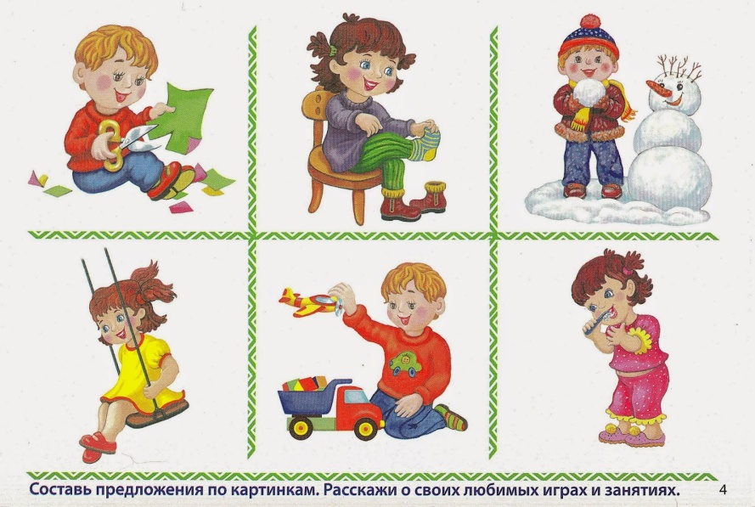
 | 3. | Музыка и движение | Старкова Виктория Игоревна  Прошу предоставитьответы на WhatsApp 89827026213, Эл.почта: Shipina_wika@list.ru указать ФИ, класс | Интонации в припеве | Послушайте песню «В траве сидел кузнечик»  https://www.youtube.com/watch?v=JpeXBwTvYRU&t=12s  Припев в песне - это повторяющаяся пара строк после каждого куплета.  Еще раз послушайте песню и определите где куплет.
 | 4. | Проф. труд | Зиновьев Дмитрий Анатольевич  Прошу предоставить ответы на WhatsApp 89045424447  указать ФИ, класс | Снежинка | Сегодня сделаем снежинку  Нам понадобится: цветной картон, белый квадрат 15х15 см, трафарет из картона, карандаш, ножницы, клей:  - Положить белый бумажный квадрат стороной к себе, сложить квадрат пополам, соединив левую сторону с правой, получится деталь прямоугольной формы:  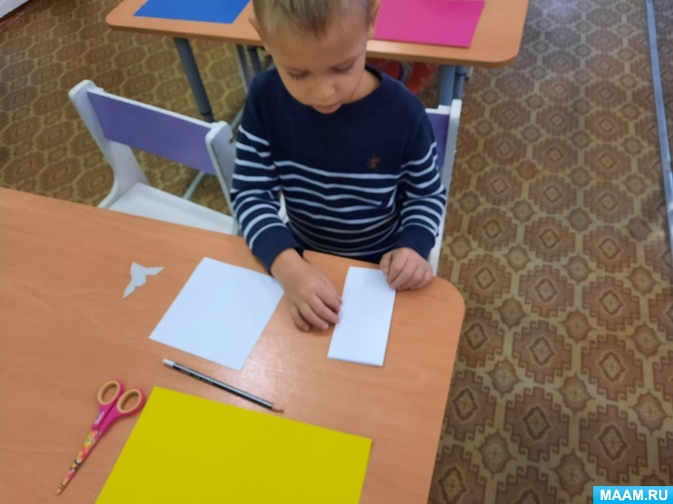  - Прямоугольник сложить пополам, опустив верхнюю сторону на нижнюю, получится квадратная деталь:  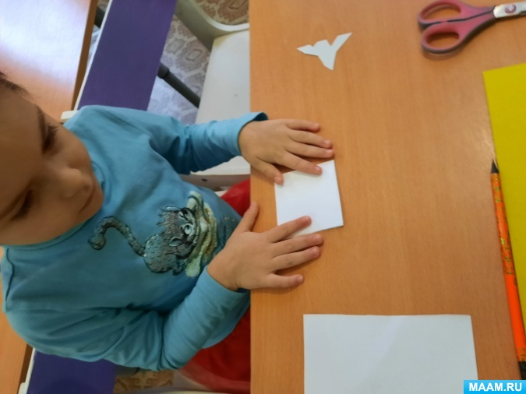  3. Сложить пополам полученный квадрат, опустив правый верхний угол на левый нижний, образовалась треугольная заготовка:  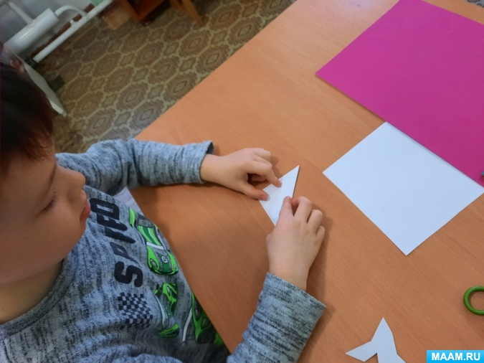  4. Положить трафарет острым углом вверх на верхний угол заготовки, прижимая одной рукой трафарет с заготовкой к столу,обвести его карандашом:  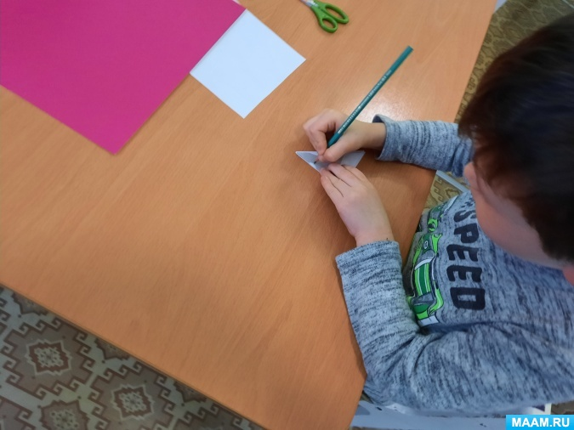  5.Вырезать нарисованные углы:  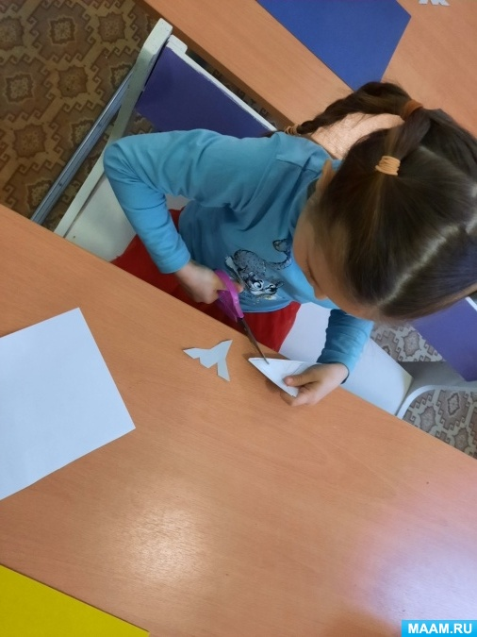  6. Развернуть деталь, получившиеся снежинки дети приклеивают на выбранный цветной картон.
 | 5. | Изобразительная деятельность | Киреева Кристина Андреевна  Прошу предоставить ответы на WhatsApp 89041614681  эл. почта: kireeva2611@mail.ru | Сгибание колбаски в кольцо | Выполняем сгибание колбаски по образцу с 1 рисунка по 5.  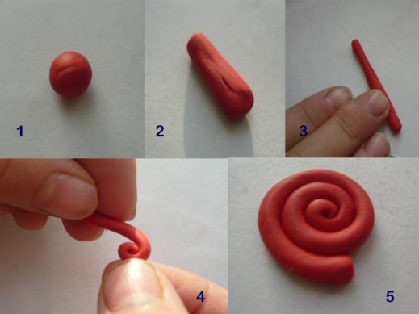
 | 6. | Коррекционно-развивающие занятия | Киреева Кристина Андреевна  Прошу предоставить ответы на WhatsApp 89041614681  эл. почта: kireeva2611@mail.ru | Работа с почтовым ящиком визуальным соотнесением. | https://www.youtube.com/watch?v=oLjN0hIz7X4  После просмотра мультфильма, ответить на вопросы.  - После написания письма, куда его кладем?  - Что указываем на конверте?  - Куда относим письмо?
 | 7. | Светофорик | Киреева Кристина Андреевна  Прошу предоставить ответы на WhatsApp 89041614681 | Беседа по содержанию мультфильмов. Разбор конкретных ситуаций. | Мультфильм «Аркадий Паровозов спешит на помощь».  - Почему нельзя оставлять включенным кран с водой и уходить?  - Почему нельзя включать газ? Что произойдет?  - Почему нельзя открывать незнакомым людям дверь?
 | 8. | Бумажный калейдоскоп | Киреева Кристина Андреевна  Прошу предоставить ответы на WhatsApp 89041614681  эл. почта: kireeva2611@mail.ru | Выполнение аппликации на цветном фоне | Выполняем на зеленом листе бумаги по образцу.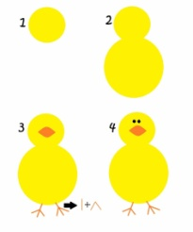
03.02  Четверг | 1. | Окружающий природный мир | Киреева Кристина Андреевна  Прошу предоставить ответы на WhatsApp 89041614681  эл. почта: kireeva2611@mail.ru | Узнавание Луны | Посмотрите фильм о Луне.  https://www.youtube.com/watch?v=21bU5OVnhRI&t=101s  Раскрасьте луну желтым цветом.  
 | 2. | Математические представления | Киреева Кристина Андреевна  Прошу предоставить ответы на WhatsApp 89041614681  эл. почта: kireeva2611@mail.ru | Составление предмета (изображения) из нескольких частей | Необходимо разрезать картинки и составить, чтобы получились геометрические фигуры. (прямоугольник, круг, квадрат, треугольник.  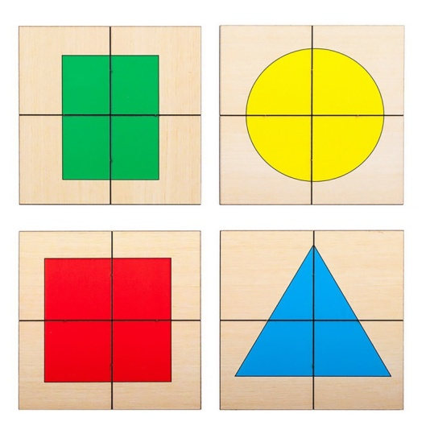
 | 3. | Домоводство | Зиновьев Дмитрий Анатольевич  Прошу предоставить ответы на WhatsApp 89045424447  указать ФИ, класс | Меры предосторожности при готовке | Приготовление пищи – это очень ответственный момент. Нужно быть очень осторожным и аккуратным.  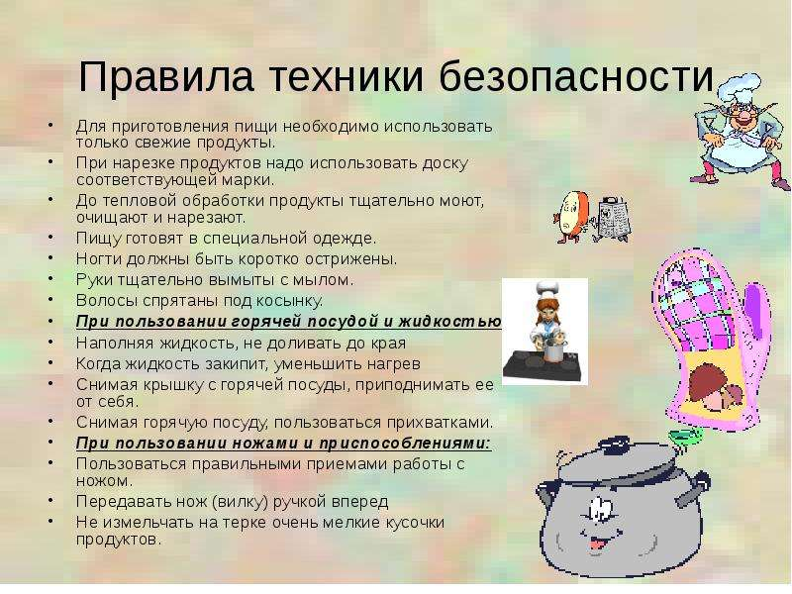
 | 4. | Адаптивная физкультура | Киреева Кристина Андреевна  Прошу предоставить ответы на WhatsApp 89041614681  эл. почта: kireeva2611@mail.ru | Приседание | 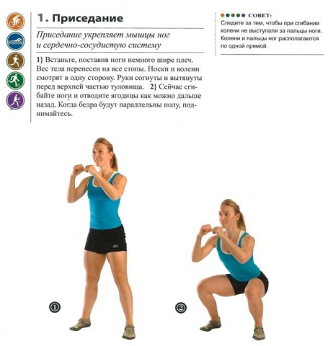
 | 5. | Изобразительная деятельность | Киреева Кристина Андреевна  Прошу предоставить ответы на WhatsApp 89041614681  эл. почта: kireeva2611@mail.ru | Сгибание колбаски в кольцо | 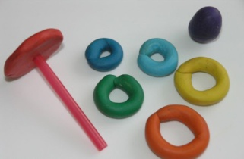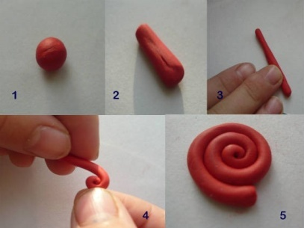  Катаем из шарика колбаски, соединяя концы колбаски, делаем кольцо.
 | 6. | Предметно-практические действия | Киреева Кристина Андреевна  Прошу предоставить ответы на WhatsApp 89041614681  эл. почта: kireeva2611@mail.ru | Наматывание материала (бельевая веревка, шпагат, шерстяные нитки, шнур и др.) | Необходимо взять нитки и смотать их в клубок.  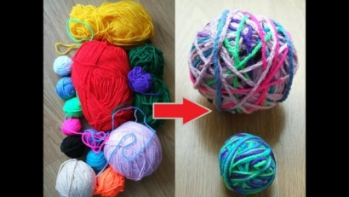
 | 7. | Светофорик | Киреева Кристина Андреевна  Прошу предоставить ответы на WhatsApp 89041614681  эл. почта: kireeva2611@mail.ru | Беседа по содержанию мультфильмов. Разбор конкретных ситуаций. | Мультфильм «Аркадий Паровозов спешит на помощь».  - Почему нельзя ходить под свисающими с крыши сосульками? Что может случиться?  - Почему нельзя заходить в лифт с незнакомым человеком?  - Почему опасно выходить весной на лед? Что может произойти?
 | 8. | Бумажный калейдоскоп | Киреева Кристина Андреевна  Прошу предоставить ответы на WhatsApp 89041614681  эл. почта: kireeva2611@mail.ru | Выполнение аппликации на цветном фоне | Выполняем аппликацию на зеленой бумаге.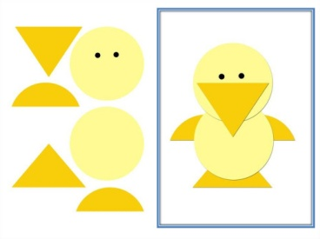
04.02  Пятница | 1. | Домоводство | Зиновьев Дмитрий Анатольевич  Прошу предоставить ответы на WhatsApp 89045424447  указать ФИ, класс |  | Перед началом работы с продуктами нужно соблюдать правила гигиены: мыть руки и надевать одежду, предназначенную для работы на кухне (фартук, косынка, колпак). Дальше нужно выбрать продукты, необходимые для приготовления блюда. Далее знакомимся с ингредиентами, необходимыми для приготовления блюда.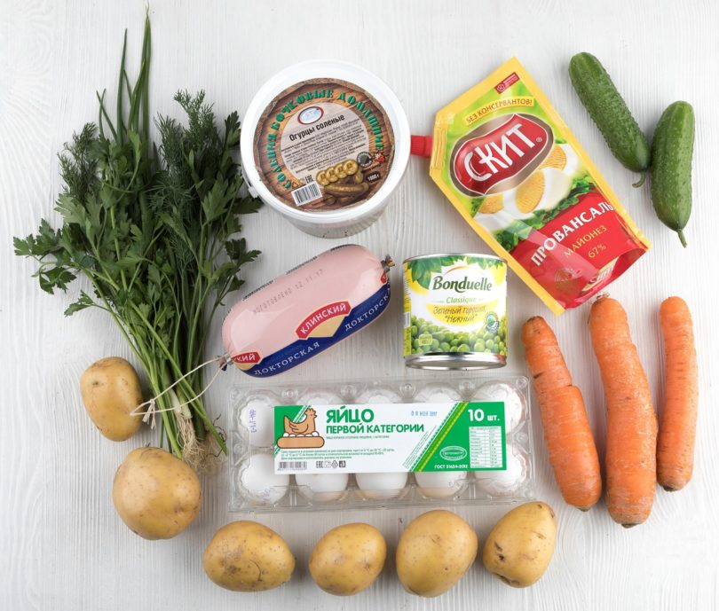  И выбрать нужные продукты из ряда предложенных продуктов. Затем найдём продукты, необходимые для приготовления блюда, в местах хранения, например: майонез достаем из холодильника, горох – из шкафа.  Количество штучного продукта (например, 2 яйца, 1 огурец и т.д.) отбираем в соответствии с рецептом. При отмеривании сыпучих и жидких продуктов используется мерная посуда (столовая, чайная ложка, стакан). При отмеривании продуктов в пачках рекомендует использовать мерки, расположенные на внутренней стороне упаковки. Разберем также, что может попасть «испорченный» продукт и выбрать продукт, «годный к употреблению».  Можно попробовать что-то приготовить и выслать фото.
 | 2. | Домоводство | Зиновьев Дмитрий Анатольевич  Прошу предоставить ответы на WhatsApp 89045424447  указать ФИ, класс |  | Перед началом работы с продуктами нужно соблюдать правила гигиены: мыть руки и надевать одежду, предназначенную для работы на кухне (фартук, косынка, колпак). Дальше нужно выбрать продукты, необходимые для приготовления блюда. Далее знакомимся с ингредиентами, необходимыми для приготовления блюда.  И выбрать нужные продукты из ряда предложенных продуктов. Затем найдём продукты, необходимые для приготовления блюда, в местах хранения, например: майонез достаем из холодильника, горох – из шкафа.  Количество штучного продукта (например, 2 яйца, 1 огурец и т.д.) отбираем в соответствии с рецептом. При отмеривании сыпучих и жидких продуктов используется мерная посуда (столовая, чайная ложка, стакан). При отмеривании продуктов в пачках рекомендует использовать мерки, расположенные на внутренней стороне упаковки. Разберем также, что может попасть «испорченный» продукт и выбрать продукт, «годный к употреблению».  Можно попробовать что-то приготовить и выслать фото.
 | 3. | Окружающий социальный мир | Киреева Кристина Андреевна  Прошу предоставить ответы на WhatsApp 89041614681  эл. почта: kireeva2611@mail.ru | Узнавание (различение), назначение зданий (кафе (ресторан), магазин) | Перед Вами картинки, что изображено на них? Что мы делаем в школе? Зачем мы ходим в магазин? Что покупаем в магазине? На каком этаже в доме мы живем? (можно назвать адрес). В больнице, что делают? Кто работает в больнице?  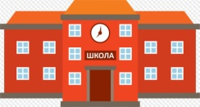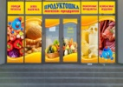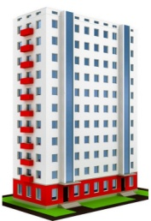
 | 4. | Коррекционно-развивающие занятия | Киреева Кристина Андреевна  Прошу предоставить ответы на WhatsApp 89041614681  эл. почта: kireeva2611@mail.ru | Конструирование из палочек и фигур наложением на картинку. | Читаем загадку. Отгадываем. Из счетных палочек путем наложения делаем гриб.  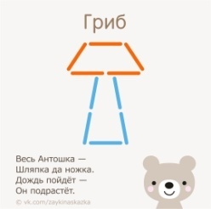
 | 5. | Сенсорное развитие | Киреева Кристина Андреевна  Прошу предоставить ответы на WhatsApp 89041614681  эл. почта: kireeva2611@mail.ru | Соотнесение звука с его источником | Посмотрите видео и скажите какое животное издает звук.  https://yandex.ru/video/preview/?filmId=2422841743444771101&reqid=1643866720492761-539239325171797685-sas3-0899-b7e-sas-l7-balancer-8080-BAL-7384&suggest_reqid=289240900161608427437280649499354&text=соотнесение+звука+с+его+источником++мультик+для+малышей
 | 6. | Двигательное развитие | Киреева Кристина Андреевна  Прошу предоставить ответы на WhatsApp 89041614681  эл. почта: kireeva2611@mail.ru | Стойка у вертикальной плоскости в правильной осанке | Выполняем упражнение в присутствии взрослых( при помощи взрослых). Смотрим на образец, при этом не забаваем дышать ровно(дыхание не задерживаем).  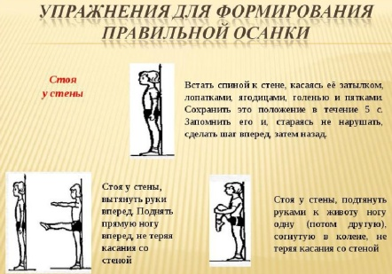
 | 7. | Азбука здоровья | Киреева Кристина Андреевна  Прошу предоставить ответы на WhatsApp 89041614681  эл. почта: kireeva2611@mail.ru | Как стать Неболейкой? | Посмотрите видео и проговорите опираясь на картинки, что необходимо делать, чтобы не болеть?  https://www.youtube.com/watch?v=l9A0uj-4wcQ&t=133s
 | 8. | Волшебство красок | Киреева Кристина Андреевна  Прошу предоставить ответы на WhatsApp 89041614681  эл. почта: kireeva2611@mail.ru | Мир фантастических деревьев | Перед вами картинки фантастических деревьев. Почему они фантастические? Ответ(таких не бывает, они придуманы).  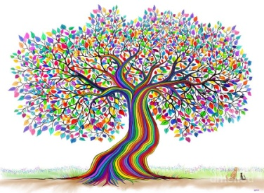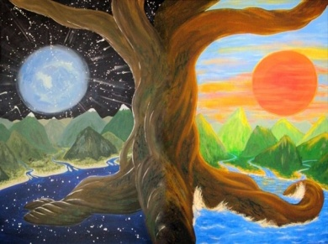  Нарисуйте свое фантастическое дерево.

